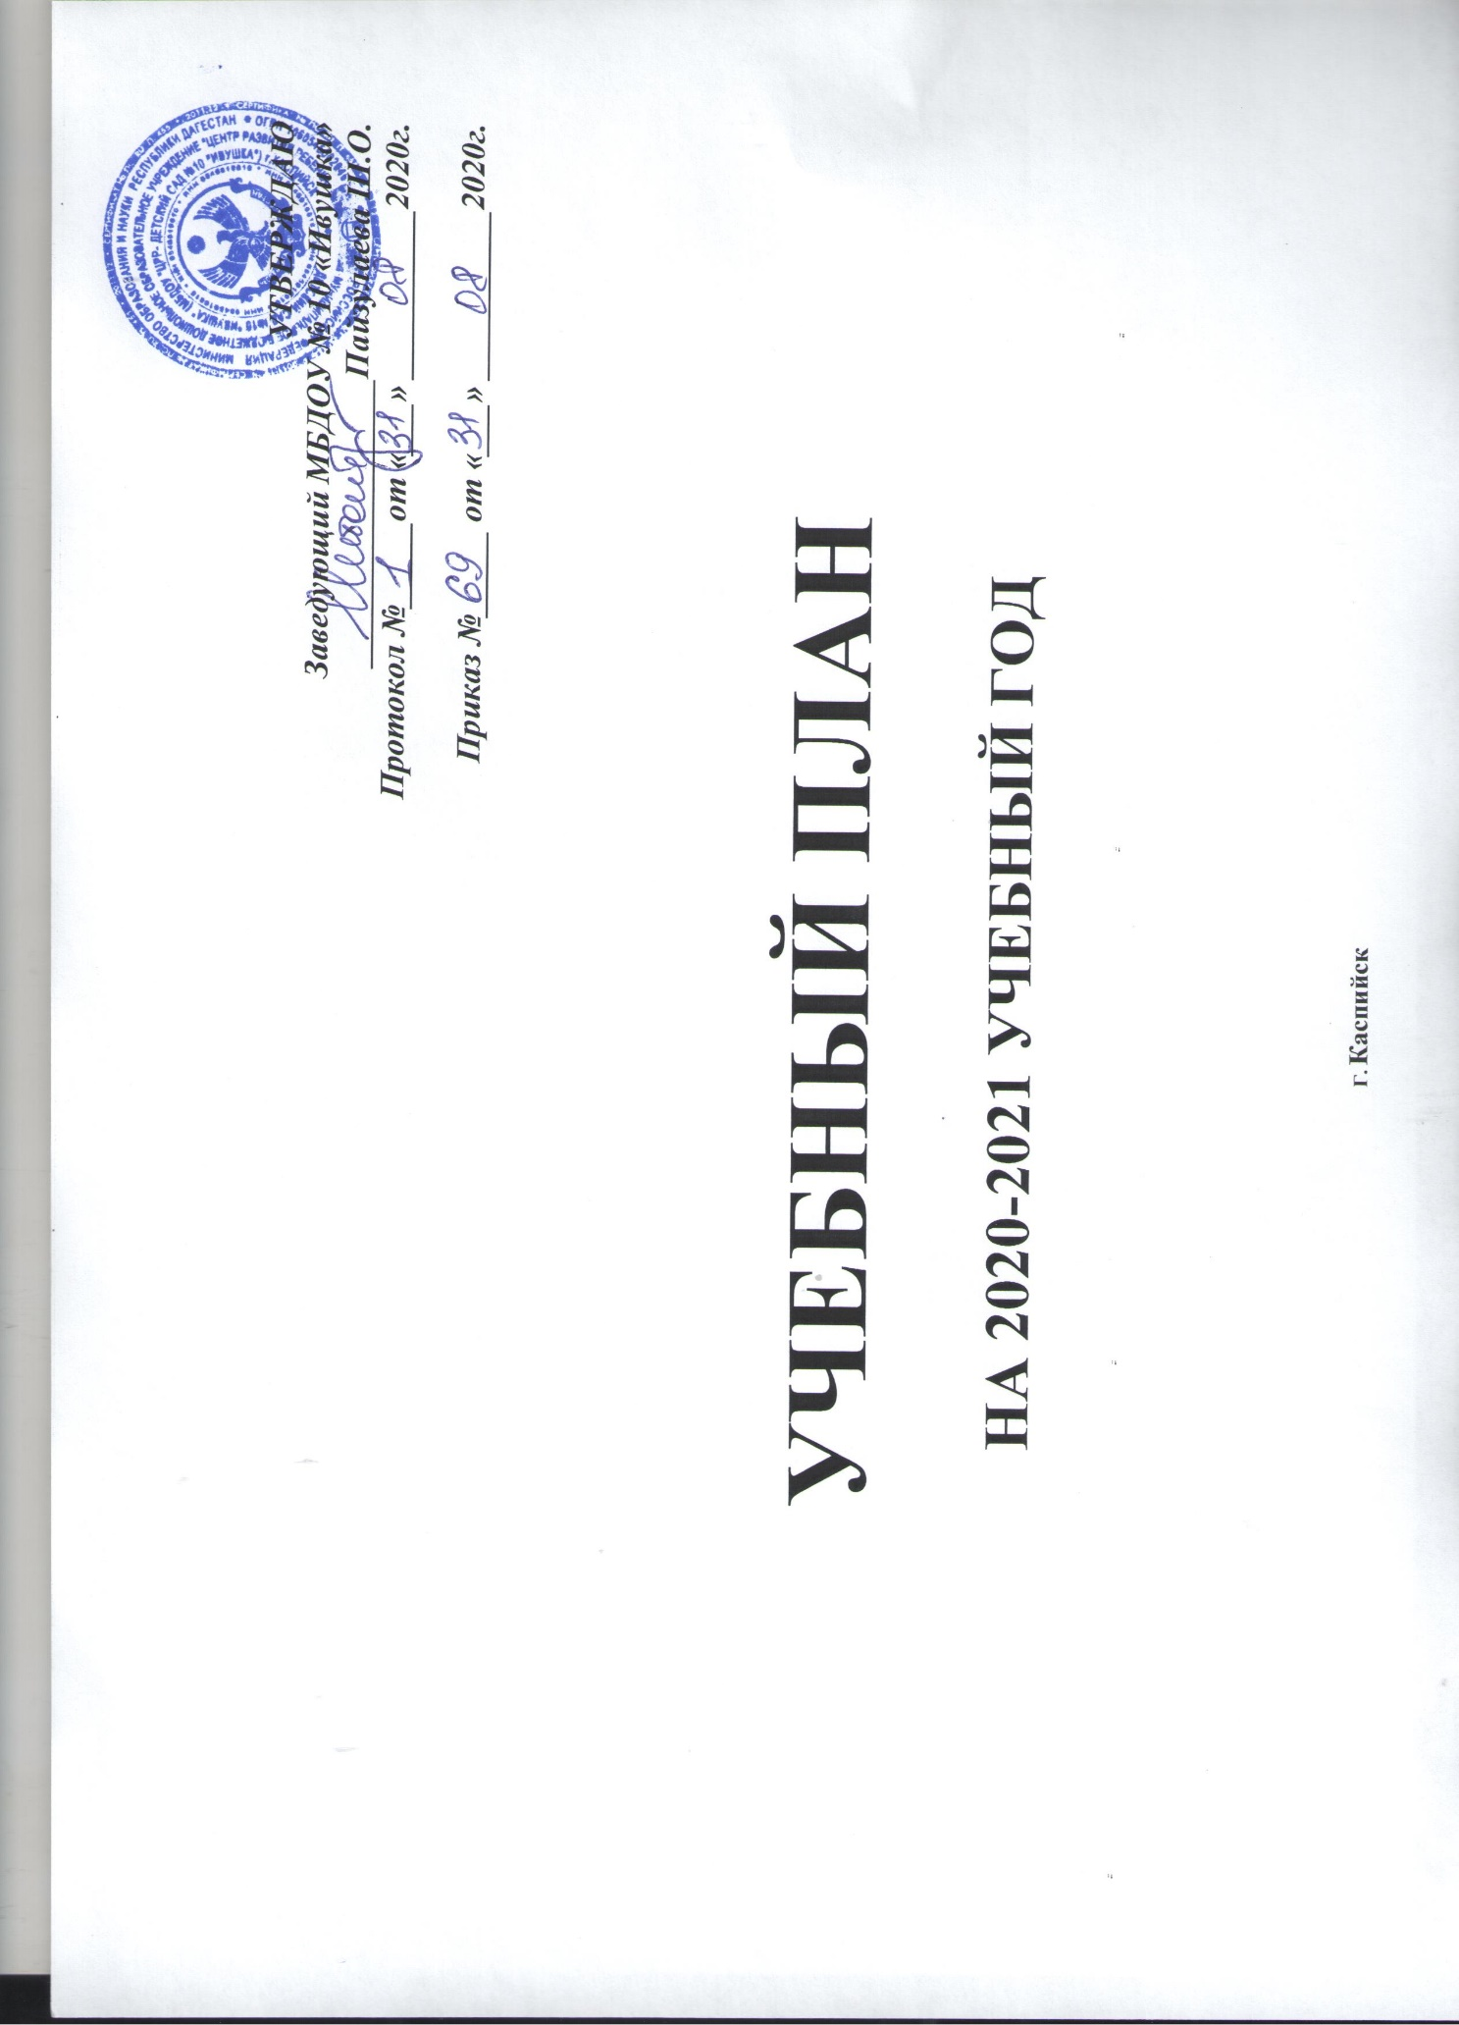

**Пояснительная записка**

**МБДОУ «Центр развития ребенка - Детский сад №10 «Ивушка»**

**на 2020 – 2021 учебный год**

**Учебный план составлен на следующем научно-правовом основании:**

**-**Федеральный закон от 29 декабря 2012 г. N 273-ФЗ "Об образовании в Российской Федерации" (Принят Государственной Думой 21 декабря 2012 года. Одобрен Советом Федерации 26 декабря 2012 года)

-Закон Республики Дагестан «Об образовании в Республики Дагестан» от 29 мая 2014г.

- Методическое письмо Министерства образования РФ от 24.04.1995 №46/19-15,

- Приказ Министерства образования и науки РФ от 30 августа 2013г. № 1014 «Об утверждении Порядка организации и осуществления образовательной деятельности по основным образовательным программам – образовательным программам дошкольного образования».

- Письмо Министерства образования России от 09.08.2000 №237/23-16

- Письмо Министерства образования России от 24.04.1995 №46/19-15

«О построении преемственности в программах дошкольного образования и начальной школы»

- Письмо Министерства образования России от 22.07.2010 № 91, и с учетом требований СанПиНа 2.4.1. 2660-1

- «Федеральными государственными требованиями к структуре основной общеобразовательной программы дошкольного образования» (утв. Приказом Минобрнауки России от 23.11.2009г.№655)

- «Санитарно- эпидемиологических требований к устройству, содержанию и организации режима работы дошкольных образовательных учреждений. СанПиН 2.4.1.3049-13 утв. Постановлением Главного государственного санитарного врача РФ от 15.05.2013г. № 26*;*

- Постановление Правительства Республики Дагестан от 8 июля 2011 г. №232 «Об утверждении Комплекса мер по модернизации общего образования в Республике Дагестан в 2011 году».

- Концепция непрерывного образования.

- Конвенция ООН о правах ребенка.

- Устав МБДОУ «ЦРР – Детского сада №10 «Ивушка».

**В данном учебном плане отражены особенности учреждения. В детском саду функционируют 12 групп.**

* 2 – вторые ранние группы для детей с 2 до 3 лет,
* 3 - младшие группы для детей с 3 до 4 лет,
* 3 - средние группы для детей с 4 до 5 лет,
* 2 - старшие группы для детей с 5 до 6 лет,
* 2 - подготовительные группы для детей с 6 до 7 лет.

**Целевой направленностью** учебного плана является распределение учебной образовательной деятельности и объемов учебного времени, отводимого на их изучения по возрастам. Обеспечение качественного и систематического образования детей в соответствии с требованиями Временных Государственных стандартов дошкольного образования в условиях внедрения инновационных технологий.

Данный учебный план призван обеспечить единство и преемственность основных видов деятельности (игровой и образовательной через организацию непосредственной образовательной

деятельности по всем направлениям в игровой форме, с организацией игровых ситуаций или с использованием игровых технологий), реализация которых обеспечивает интегрированность:

* коммуникативных,
* познавательных,
* ценностно-ориентационных,
* предметно-образовательных,
* художественных оснований творческой деятельности.

**Эти цели реализуются в процессе разнообразных видов детской деятельности:**

* игровой,
* учебной,
* художественной,
* двигательной,
* элементарно-трудовой.

План обеспечивает рациональную организацию учебного процесса, необходимую для предотвращения перегрузки и перенапряжения детей и обеспечивает условия успешного обучения воспитанников, сохраняя их здоровья.

Реализуется баланс между игрой и другими видами деятельности в педагогическом процессе: оберегается время, предназначенное для игры, обеспечивается плавный переход от игры к образовательной деятельности, режимным моментам. Варьируется нагрузка и содержание образовательной деятельности в соответствии с индивидуальными особенностями ребенка.

Продолжительность образовательной деятельности в различных возрастных группах:

|  |  |
| --- | --- |
| 2 – 3 года | 10 минут |
| 3 – 4 года  4 – 5 лет | 15 минут  20 мин |
| 5 – 6 лет | 25 минут |
| 6 – 7 лет | 30 минут |

В середине образовательной деятельности обязательна физкультминутка. Перерывы между образовательной деятельностью не менее 10 минут.

Образовательные деятельности, требующие повышенной активности и умственного напряжения детей, планируются в первой половине дня и в дни наиболее высокой работоспособности детей (вторник, среда, четверг). Для профилактики утомления эти образовательные деятельности сочетается с физкультурными и музыкальными.

В середине учебного года (декабрь-январь) недельные каникулы, проводятся занятия только эстетически-оздоровительного цикла (музыкальные, спортивные, изобразительное искусство). В дни каникул и в летний период учебная образовательная деятельность не проводится.

**Программное обеспечение учебного плана учреждения с приоритетом интеллектуального (познавательно-речевого) развития детей**

Дошкольное учреждение реализует комплексные программы: «От рождения до школы» под редакцией Н.Е.Вераксы, Т.С.Комаровой, М.А.Васильевой;

**парциальные программы:**

* «Художественного воспитания, обучения и развития детей 2-7 лет» И.А. Лыковой,
* «Воспитание экологической культуры в дошкольном детстве» С.Н. Николаевой; С.А. Веретенникова,
* «Экология» Н.А.Рыжова,
* «Математика»
* «ТРИЗ – в детском саду»;
* «Познаю мир» Т.И. Грызик
* «Физическое воспитание» Пензулаева Л.И., Осокина Т.Р.
* «Развитие речи» Ушакова, Гербова, Доронова.

**региональный компонент:**

* Дагестанская программа «Родничок», «Дети гор», «Отчий дом»
* «Система занятий по народно – прикладному искусству Дагестана» М.М. Байрамбекова.
* «Музыкальное воспитание» Агабекова С.С.

**Учебный план состоит из инвариантной и вариативной частей.**

**Инвариантная часть** учебного плана направлена на обеспечение качественного и систематического образования детей, согласно временным образовательным стандартам, реализуемым в дошкольном образовательном учреждении.

ООД физкультурно-оздоровительного и художественно-эстетического цикла в каждой возрастной группе занимают не менее 50% общего времени.

Обеспечение образовательных стандартов по речевому развитию ребенка реализуется в ООД по развитию речи, расширению ориентировки в окружающем и развитие речи, ознакомлению с художественной литературой, (с первой младшей группы), по подготовке к обучению грамоте (со второй младшей группы).

Обеспечение образовательного стандарта по развитию элементарных математических представлений реализуется в рамках программы «Формирование элементарных математических представлений»

Обеспечение образовательного стандарта по развитию ребенка в изобразительной деятельности реализуется через занятия по рисованию, лепке и аппликации. Во всех группах по программам: «Изобразительная деятельность» Т.С. Комаровой, «Художественного воспитания, обучения и развития детей 2-7 лет» И.А. Лыковой,

Обеспечение образовательного стандарта по развитию элементарных естественно – научных представлений и экологической культуры реализуется в ООД по ознакомлению с окружающим миром; в беседах, на прогулках во время наблюдений и экскурсий, экспериментально-опытной деятельности детей вне ООД и на ООД по развитию речи.

В группах раннего возраста через методическое пособие В.В.Гербовой, Л.А.Парамоновой; старший возраст «Познаю мир» Т.И. Грызика, Вахрушева Л.Н. воспитание экологической культуры в дошкольном детстве С.Н. Николаевой; программу развития интеллекта через ознакомление с окружающим средствами ТРИЗ.

Обеспечение образовательного стандарта по развитию конструктивной деятельности реализуется через ООД по действиям со строительным материалом (младший возраст) и конструированию и ручному труду (старший дошкольный возраст). Начиная с первой младшей группы, реализуется через технологию Л.В. Куцаковой, З.В. Лиштвана «Занятия по конструированию из строительного материала».

Задачи по обеспечению стандартов в развитие представлений о человеке в истории и культуре реализуется через интеграцию в ООД по ознакомлению с окружающим, художественной литературой, развитию речи, на музыкальных ООД при знакомстве с композиторами и т.д. Кроме того, вне ООД осуществляются беседы, экскурсии и т.д., соответствующие возрасту и индивидуальным особенностям детей каждой возрастной группы

(дополнительный блок – кружки в старшей группе - 2 раза в неделю, в подготовительной группе – 3 раза в неделю, во второй половине дня).

Обеспечение стандартов по развитию ребенка в музыкальной деятельности с раннего возраста реализуется на музыкальных ООД через программу музыкального воспитания детей.

Обеспечение стандартов по развитию детей в театрализованной деятельности реализуется путем интеграции задач в ООД по ознакомлению с художественной литературой, музыкальные занятия, введение драматизацией в ООД по развитию речи, ознакомление с художественной литературой, а также в совместной деятельности педагогов и детей (беседы, игры-драматизации, инсценировки).

Обеспечение стандартов по физическому развитию детей реализуется в группах дошкольного возраста через реализацию программу воспитания и обучения в детском саду под редакцией Н.Е. Веракса, М.А. Васильевой, В.В. Гербовой, Т.С. Комаровой. Все вышеперечисленные программы направлены на обеспечение реализации Закона Российской Федерации «Об образовании» предусматривает строгое соблюдение базовых основ воспитательно-образовательного и физкультурно–оздоровительного процессов. Программой предусмотрено три физкультурных ООД в неделю. Третья образовательная деятельность проводится во время прогулки на свежем воздухе в любое время года.

**Приоритетные направления в работе учреждения:**

Познавательное,

Социально-коммуникативное,

Художественно-эстетическое,

Речевое,

Физическое.

**Организованно образовательная деятельность**

План составлен согласно допустимым нормам учебной нагрузки и в соответствии с рекомендациями программы "От рождения до школы" под редакцией Н.Е. Веракса, М.А. Васильевой, Т.С. Комаровой.  Соблюдается баланс между игрой и другими видами деятельности в педагогическом процессе. Варьируется нагрузка и содержание непосредственной образовательной деятельности в соответствии с индивидуальными особенностями каждого ребёнка.

|  |  |  |  |  |  |
| --- | --- | --- | --- | --- | --- |
| **Виды**  **организованной деятельности** | **Группы** | | | | |
| **Ранняя** | **Младшая** | **Средняя** | **Старшая** | **Подготовительная** |
| **Познавательное развитие** | **2** | **2** | **2** | **2** | **3** |
| **Развитие речи** | **2** | **1** | **1** | **2** | **2** |
| **Рисование** | **1** | **1** | **1** | **2** | **2** |
| **Лепка** | **1** | **0,5** | **0,5** | **0,5** | **0,5** |
| **Аппликация** | **---** | **0,5** | **0,5** | **0,5** | **0,5** |
| **Физическая культура на прогулке** | **1** | **1** | **1** | **1** | **1** |
| **Физическая культура** | **2** | **2** | **2** | **2** | **2** |
| **Музыка.** | **2** | **2** | **2** | **2** | **2** |
| **Общее количество ООД в неделю:** | **11** | **10** | **10** | **12** | **13** |
| **График работы педагога – психолога:** | | | | | |
| **Подготовительная группа**  **1 – 2 корпус** | Под. группа – психопроф – е занятие | | | | **30 мин** |
| Индивидуальная диагностика, коррекционная работа | | | | **60 мин** |
| Индивидуальная диагностика и эмоц. и поз.сферы | | | | **120 мин** |
| **Старшая группа 1 - 2 корпус** | Под группа психопрофилактическое занятие | | | | **30 мин** |
| Индивидуальн. диагностика, коррекц. Работа | | | | **60 мин** |
| Индивидуальная диагностика  эмоциональной и познавательной сферы -10.30 -12.30 | | | | **120 мин** |
| **Средняя группа 1-2 корпус**  - 10.50-11.30 | Индивидуальное диагностич. коррекц занятие | | | | **80 мин** |
| Подгрупп. психопроф – е занятие | | | | **40 мин** |
| **младшая группа 1-2 корпус**  -9.30 – 10.50 | Индивидуальное диагностирование коррекц. зан-е | | | | **80 мин** |
| Подгрупповое профилактическое зан – е. -10.50- 11.30 | | | | **40 мин** |

**Итого: недельная нагрузка составляет 11 часов.**

**График работы учителя - логопеда**

|  |  |  |
| --- | --- | --- |
| **День недели** | **Группа** | **Время** |
| Понедельник | Индивид. Занятие | 9.00 – 9.30 |
| Мини-гр. Старш. 2 к. | 9.40- 10.10 |
| Подготовит. 1 кор. | 10.20- 10.50 |
| Подготовит. 2 кор. | 11.00- 11.30 |
| Вторник | Индивид. Занятие | 9.00 – 9.30 |
| Мини-гр. Старш. 1 к. | 9.40- 10.10 |
| Подготовит. 1 корпус | 10.20- 10.50 |
| Подготовит. 2 кор. | 11.00- 11.30 |
| Среда | Старшая гр.1 корп. | 9.00-9.30 |
| Старшая гр. 2 корпус | 9.40-10.10 |
| Подготовит 1 корпус | 10.20-10.50 |
| Подготовит. 2 корпус | 11.00-11.30 |
| Четверг | Индивид. Занятие | 9.00 – 9.30 |
| Мини-гр. Старш. 1 к. | 9.40- 10.10 |
| Подготовит. 1 корпус | 10.20- 10.50 |
| Подготовит. 2 кор. | 11.00- 11.30 |
| Пятница | Индивид. Занятие | 9.00 – 9.30 |
| Мини-гр. Старш. 2 к. | 9.40- 10.10 |
| Подготовит. 1 корпус | 10.20- 10.50 |
| Подготовит. 2 кор. | 11.00- 11.30 |

**Итого: недельная нагрузка учителя – логопеда составляет – 10 часов.**